绝密·启用前
2023年黑龙江省齐齐哈尔市中考物理试卷
题号 | 一 | 二 | 三 | 四 | 五 | 六 | 总分
得分
注意事项：
1．答题前填写好自己的姓名、班级、考号等信息
2．请将答案正确填写在答题卡上

 | 一、单选题
  评卷人 | 得分
1.下列估测数值符合实际的是（ ）
A．人体感觉舒适的环境温度约为38℃
B．家用空调的电功率约为$1000\text{W}$
C．人正常步行的速度约为$1.1\text{km/h}$
D．托起一个鸡蛋所用力的大小约为$2\text{N}$
2.《吕氏春秋·察今》记录了“刻舟求剑”的典故。学习物理知识后使我们懂得，要确定剑落水的实际位置，应选择的参照物是（ ）
A．岸边的树
B．舟
C．舟上的标记
D．水流
3.下列物态变化现象中，需要放热的是（ ）
A．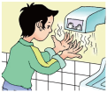 湿手被吹干
B．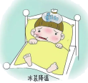 冰袋中的冰变成水
C． 樟脑丸消失
D． 口中呼出的“白气”
4.农历五月初五，人们喜爱煮茶叶蛋为节日增添一道美食。下列关于制作茶叶蛋所涉及的物理知识，说法正确的是（ ）
A．煮熟鸡蛋是通过做功增大鸡蛋内能
B．蛋壳能轻松被敲碎，说明蛋壳分子间不存在引力
C．蛋清从白色变成褐色的原因是发生了扩散现象
D．茶叶蛋在汤中越泡越咸，说明分子运动剧烈程度与温度无关
5.小荣站在水平放置的体重计上测量体重。下列说法正确的是（ ）

A．小荣对体重计的压力就是小荣受到的重力
B．小荣对体重计的压力与她受到的支持力是一对平衡力
C．地面对体重计的支持力与体重计受到的重力是一对相互作用力
D．小荣受到的重力与体重计对她的支持力是一对平衡力
6.用如图所示的装置做“探究凸透镜成像规律”的实验时，已知凸透镜的焦距为10cm，下列说法正确的是（ ）
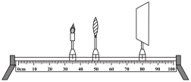
A．烛焰在如图所示位置所成像的特点与照相机成像特点相同
B．将蜡烛向远离凸透镜的方向移动，向右移动光屏可得到烛焰所成清晰的像
C．将蜡烛移动到光具座42cm刻度线处，烛焰所成的像是倒立、放大的
D．将蜡烛移动到光具座30cm刻度线处，移动光屏至适当位置，光屏上可得到等大的像
7.今年六月份，体育赛事精彩纷呈，下列关于运动和力的说法正确的是（ ）
A．游泳比赛中，运动员划水前进，说明运动需要用力维持
B．足球比赛中，守门员将球扑出，说明力可以改变物体的运动状态
C．短跑比赛中，运动员跑过终点后不能立刻停止，说明运动员受到惯性
D．篮球比赛中，球落地后能够弹起，说明篮球具有塑性
8.下列工具在正常使用时，属于费力杠杆的是（ ）
A． 筷子
B．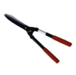 园艺剪
C．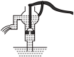 活塞式抽水机的手柄
D．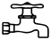 水龙头的扭柄
9.下列有关电与磁的描述，正确的是（ ）
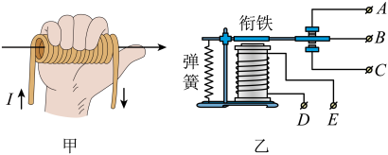 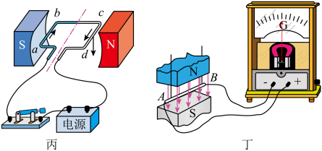
A．甲图：根据安培定则，大拇指所指的那端为通电螺线管的S极
B．乙图：电磁继电器就是用永磁体控制工作电路的一种开关
C．丙图：通电线圈在磁场中受力转动，是电动机的工作原理
D．丁图：导线$AB$左右往复运动过程中，产生的感应电流方向不变
10.如图所示，电源电压恒定，先只闭合开关${\text{S}}_{\text{1}}$，两电表均有示数；再断开${\text{S}}_{\text{1}}$，同时闭合${\text{S}}_{\text{2}}$和${\text{S}}_{\text{3}}$，此过程中（ ）
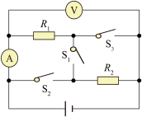
A．电压表示数变大，电流表示数变小
B．电压表示数变小，电流表示数不变
C．电压表示数与电流表示数乘积变大
D．电压表示数与电流表示数比值不变
 | 二、多选题
  评卷人 | 得分
11.关于以下物理知识，说法正确的是（ ）
A．书包背带做的宽大，是为了减小背带对肩部的压强
B．比热容是物质自身的性质，与物质的种类无关
C．用吸管将饮料“吸入”口中，说明大气压强的存在
D．燃料的热值越大，燃烧放出的热量越多
12.关于家庭电路中的用电知识，下列说法正确的是（ ）
A．电路中的保险丝熔断后，可以用铜丝或铁丝代替
B．控制电灯的开关要连接在火线和电灯之间
C．当发生短路时，电路中电流过大，空气开关自动断开，切断电路
D．用电器金属外壳接地，可预防金属外壳带电对人造成伤害
13.如图所示电路，电源电压为$4.5\text{V}$且恒定。电流表的量程为$0\sim 0.6\text{A}$，电压表的量程为$0\sim 3\text{V}$，小灯泡规格为“$2.5\text{V} 1.25\text{W}$”（灯丝阻值不变），滑动变阻器规格为“$20Ω 1\text{A}$”。保证电路中各元件都不损坏，下列说法正确的是（ ）
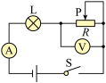
A．电流表示数变化范围$\text{0}\text{.3A\sim 0}\text{.5A}$
B．电压表示数变化范围$\text{2V\sim 3V}$
C．滑动变阻器阻值变化范围$4Ω\sim 20Ω$
D．小灯泡实际功率变化范围$\text{0}\text{.45W\sim 1}\text{.25W}$
 | 三、填空题
  评卷人 | 得分

14.用二胡演奏乐曲时，声音是通过弦的___________产生的；手在不同位置按弦，目的是改变弦发出声音的___________（选填“音调”、“响度”、“音色”）。
15.2023年6月3日，神舟十五号载人飞船返回舱成功着陆。返回舱进入大气层与大气摩擦，机械能转化为___________能。返回过程中，指挥中心通过___________（选填“电磁波”或“超声波”）传递的信息，采集返回舱各种数据。
16.人造地球卫星沿椭圆轨道绕地球运行，如图所示，离地球最近的一点叫近地点，最远的一点叫远地点。已知卫星在运行过程中机械能保持不变，当卫星从远地点向近地点运动过程中，势能___________，速度___________。（均选填“增大”或“减小”）
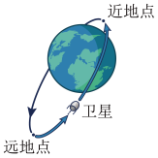
17.如图所示是单缸四冲程汽油机某一冲程工作示意图，该冲程是___________冲程。若该汽油机1s对外做功15次，则汽油机的飞轮速度为___________$\text{r/min}$。
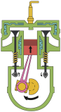
18.如图所示，用5N的力沿水平方向拉动物体B，使物体B在水平放置的木板A上向左做匀速直线运动。则物体B所受摩擦力为______N；木板A上表面所受摩擦力的方向水平向______（选填“左”或“右”）。
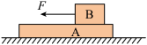
19.用如图所示的滑轮组提升重物，将质量为$36\text{kg}$的重物$5\text{s}$内匀速提升$1\text{m}$，作用在绳端上的拉力为$200\text{N}$。不计绳重和摩擦，则动滑轮受到的重力为___________N，该滑轮组的机械效率为___________。
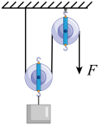
20.有甲、乙两个溢水杯，甲溢水杯中盛满酒精，乙溢水杯中盛满某种液体。将一个不吸收任何液体的小球轻轻地放入甲溢水杯中，小球浸没在酒精中，溢出酒精的质量是$80\text{g}$；将小球从甲溢水杯中取出后擦干，再轻轻地放入乙溢水杯中，溢出液体的质量是$80\text{g}$，小球露出液面的体积与浸入液体中的体积之比为$1:2$。已知$ρ_{酒精}=0.8×{10}^{3}\text{kg}/{\text{m}}^{3}$，则小球的密度是___________$\text{kg}/{\text{m}}^{3}$；乙溢水杯中液体的密度是___________$\text{kg}/{\text{m}}^{3}$。
21.如图所示，已知$R_{1}:R_{2}=2:1$。当开关S闭合，甲、乙两表均为电压表时，两表示数之比为$U_{甲}:U_{乙}=$___________；当开关S断开，甲、乙两表均为电流表时，两表示数之比为$I_{甲}:I_{乙}=$___________。（电路中各元件均未损坏）
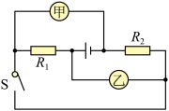
22.小夏一家假期外出旅游，家中只有一个网络摄像头和一个路由器在工作，其实际功率分别为5W和15W。出发和回家时，电能表示数如图所示，这段时间内小夏家消耗电能___________$\text{kW}⋅\text{h}$，小夏一家外出___________h。（电路其它元件损耗电能不计）
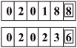
23.将电能输送到几百千米之外的用户，在输电线上会有能量的损耗，这主要是由于电流的______效应引起的。某段输电线路的总电阻为0.5Ω，输送电流为100A，每输电1min，这段线路便会损耗______J的电能。
 | 四、实验题
  评卷人 | 得分
24.小明利用如图装置探究光反射时的规律。
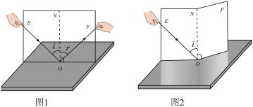
（1）如图1所示，实验时，把一个平面镜放在水平桌面上，再把白色纸板$ENF$（右侧可绕$ON$翻折）竖直地立在平面镜上，纸板上的直线$ON$应___________于镜面。使一束光贴着纸板沿某一角度射到$O$点，光在纸板上发生___________（选填“镜面”或“漫”）反射，呈现径迹。光经平面镜反射，沿另一个方向射出；
（2）改变光束入射的角度，多做几次，换用不同颜色的笔记录每次光的径迹。取下纸板，用量角器测量$ON$两侧的$∠i$和$∠r$，是为了___________；根据实验结论可知：当入射光$EO$与平面镜夹角为$50°$时，反射角为___________；
（3）让光沿图1中$FO$方向照射到镜面，它会沿着$OE$方向射出。这表明：在光的反射现象中，光路是___________的。
（4）如图2所示，把纸板$ENF$右侧绕$ON$向前折或向后折，在右侧纸板上看不到反射光。这表明：在反射现象中，反射光线、入射光线和法线都在___________内。
25.小彬用如图所示的装置研究液体内部的压强。
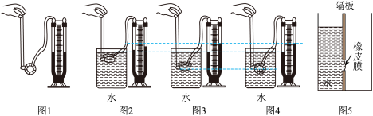
（1）图1装置是测量液体内部压强的仪器。它的探头是由空金属盒蒙上橡皮膜构成的。如果液体内部存在压强，放在液体里的薄膜就会___________，U形管左右两侧液面就会产生___________；
（2）根据图2、图3所示现象可以研究：液体内部压强大小与___________的关系。根据研究得出的结论，拦河坝应设计成___________（选填“下宽上窄”或“下窄上宽”）的形状；
（3）如图3、图4所示，保持探头在水中的深度不变，改变探头的方向，观察U形管左右两侧液面的变化，得出结论：___________；
（4）为研究液体内部压强大小是否与液体密度有关，小彬接着将浓盐水缓慢倒入图3所示容器的水中（液体未溢出、探头位置不变），静置待均匀混合后，观察到U形管左右两侧液面发生了变化，得出液体内部压强大小与液体密度有关的结论。小彬得出结论的实验过程是___________（选填“正确”或“错误”）的，判断的依据是：___________；
（5）通过学习，小彬利用掌握的液体压强知识测量实验所用盐水的密度，过程如下：
①向如图5所示容器中的左侧倒入适量的水，橡皮膜向右凸起；
②再向容器中的右侧缓慢倒入盐水，直至橡皮膜___________；
③测得水面到橡皮膜中心的深度为$h_{1}$；
测得盐水液面到橡皮膜中心的深度为$h_{2}$；
④可推导出该盐水密度的表达式为$ρ_{盐水}=$___________（用$h_{1}、h_{2}、ρ_{水}$表示）。
26.小红在“探究电流与电压和电阻关系”的实验中，使用的实验器材有：两节新干电池、滑动变阻器（满足实验要求）、电流表、电压表、开关、导线和定值电阻若干。实验过程如下：
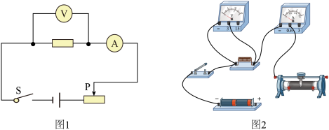
（1）请根据小红设计的电路图（图1）将实物图（图2）连接完整（要求：导线不交叉）___________；
（2）小红把5Ω的定值电阻接入电路，将滑动变阻器的滑片调至最___________（选填“左”或“右”）端。闭合开关，移动滑片P，发现电压表示数无变化，电流表示数有变化，其原因可能是定值电阻___________；
（3）排除故障后，闭合开关，调节滑片P，当电压表的示数为0.5V时，电流表的示数如图3所示，则电流表示数为___________A。继续实验，将实验数据记录在表中，分析数据可得出结论：在电阻一定时，___________；
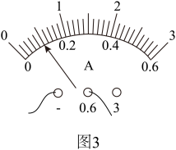
电压U/V | 0.5 | 1.0 | 1.5 | 2.0 | 2.5 | 3
电流I/A |  | 0.2 | 0.3 | 0.4 | 0.5 | 0.6
（4）小红接下来探究电流与电阻的关系。分别将$5Ω、10Ω、15Ω、20Ω、25Ω$的定值电阻接入电路，闭合开关，正确进行操作，并根据实验数据绘制出图像，如图4所示。根据数据分析得出结论：___________，通过导体的电流与导体的电阻成反比。该过程中滑动变阻器除保护电路外，还起到___________的作用；
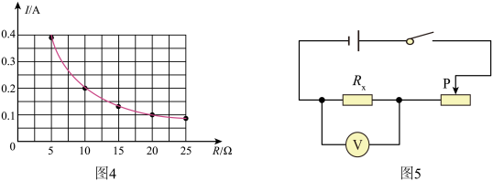
（5）小红在得出电流与电压和电阻的定量关系后，要测量一个标记不清的定值电阻阻值（约为30Ω），利用现有器材，设计了如图5所示的电路；
①闭合开关，将滑动变阻器接入最大阻值（$R_{0}$）时，记录电压表示数为$U_{1}$；
②___________，记录电压表示数为$U_{2}$；
③得出了定值电阻阻值的表达式：$R_{x}=$___________（用$U_{1}、U_{2}、R_{\text{0}}$表示）。
 | 五、综合题
  评卷人 | 得分
27.阅读短文，回答问题。
化石能源目前仍是世界上许多国家的主要能源，但化石能源的大量开采利用使化石能源接近枯竭，也给人类生存环境带来极大的隐患。石油危机、环境污染，在全球范围内引起了人类对能源问题的思考，我国对此问题尤为重视。为了解决环境污染、能源枯竭问题，中国率先在75届联合国大会上提出“碳达峰”、“碳中和”两个奋斗目标，同时大力发展风能、太阳能、核能等新能源。我国风力资源丰富，在东南沿海、西北沙漠优势突出。风能用之不竭、清洁环保，所以我国加大风能的开发和利用。如图甲是我国某风力发电基地，风力发电机组主要由风机叶片和发电机组组成。
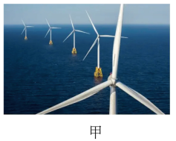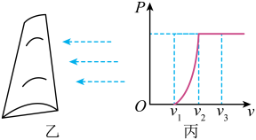
（1）风力发电是把风能转化为电能，风能是___________（选填“可再生”或“不可再生”）能源；
（2）某段风机叶片的形状像飞机的机翼，若叶片位置和风向如图乙所示，由于叶片两面形状不同导致叶片两面空气流速不同，从而产生___________差，可以使风机叶片转动；
（3）风机叶片具有质量轻、强度高等性能，通常用密度___________（选填“大”或“小”）、硬度大的复合材料制成；
（4）某风力发电机输出功率与风速的关系如图丙所示。由图像可知，当风速在v₁到v₂之间时，风速越大，风力发电机输出功率___________（选填“越大”、“不变”、“越小”）；当风速大于$v_{2}$时，风速增大，___________（选填“能”或“不能”）提高风力发电机输出功率。
 | 六、计算题
  评卷人 | 得分
28.小龙家需要购买一个电热水壶。若家庭电路的电压是$220\text{V}$，供电热水壶使用的室内插座的额定电流为$5\text{A}$。商场现有甲、乙、丙三种电热水壶，额定容量均为$1.8\text{L}$，额定电压均为$220\text{V}$，额定功率分别为800W、1000W和$1500\text{W}$。请你用学过的物理知识帮助小龙
（1）从安全用电的角度考虑，哪一种电热水壶不能选购？说明理由。
（2）若将初温相同、体积为$1.8\text{L}$的水烧开，从用时更短的角度考虑，在余下两种中应选购哪种电热水壶？说明理由。（不计热损失）
29.如图所示为我国生产的一款水陆两栖观光车，它既能在陆地上行驶，又能像船一样在水中航行。该车的总质量是12t，空载静止在水平地面上时，四个车轮与地面接触的总面积为0.2m²。求：
（1）该车空载静止在水平地面上时，它对水平地面的压强是多少？
（2）该车空载（驾驶员质量忽略不计）在水中航行时，受到的浮力是多少？
（3）该车在水中以36km/h的速度匀速直线航行5min，此时发动机输出功率为180kW，观光车航行过程中受到的阻力是多少？
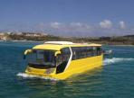
30.如图甲所示是一款小型电火锅，通过挡位开关实现高、中、低三挡控温功能。图乙是它的简化电路图，R₁、R₂、R₃均为加热电阻（阻值保持不变）。已知R₁的阻值为176Ω，电火锅的部分参数如下表所示。求：
额定电压 | 220V
低温挡功率
中温挡功率 | 440W
高温挡功率 | 1100W
（1）R₂的阻值是多少？
（2）电火锅在低温挡工作时的功率是多少？
（3）某次使用时，用高温挡将1kg水从20℃加热到100℃用时5.6min，该电火锅的实际功率是多少？（不计热损失）
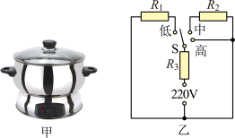
以上内容仅为本文档的试下载部分，为可阅读页数的一半内容。如要下载或阅读全文，请访问：https://d.book118.com/726053210021010051

